

Міністерство освіти і науки України

Національний технічний університет України

“Київський політехнічний інститут імені Ігоря Сікорського”

Факультет інформатики та обчислювальної техніки

Кафедра інформаційних систем та технологій

Лабораторна робота №1  
**Розроблення веб-застосувань**

«HTML»

Виконав:

студент групи ІА-21

Літош Д. В.

Київ 2023

**Лабораторна робота №1**

**Тема:** HTML

**Мета:** Навчитися створювати HTML розмітку

**Завдання**

1. Побудувати розмітку як зображено на малюнку 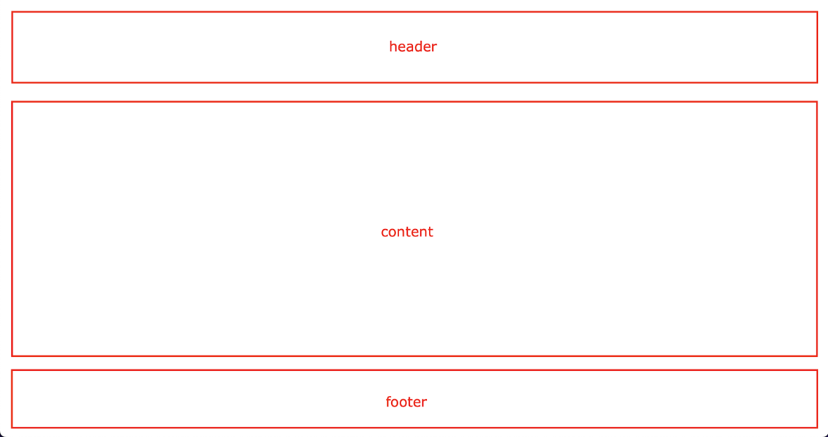
2. Додати в усі блоки по одному будь якому тегу  h1-h6;
3. В блоці ‘content’ додати наступні елементи:
   1. Зображення;
   2. Посилання;
   3. Нумерований список;
   4. Текст з використанням різних регістрів(Наприклад: test test);
   5. Відео;
   6. Додати форму з полями призвіще, імя та кнопку надіслати;
   7. Iframe з гугл картою;
4. Прописати meta теги;

**Розв’язання**

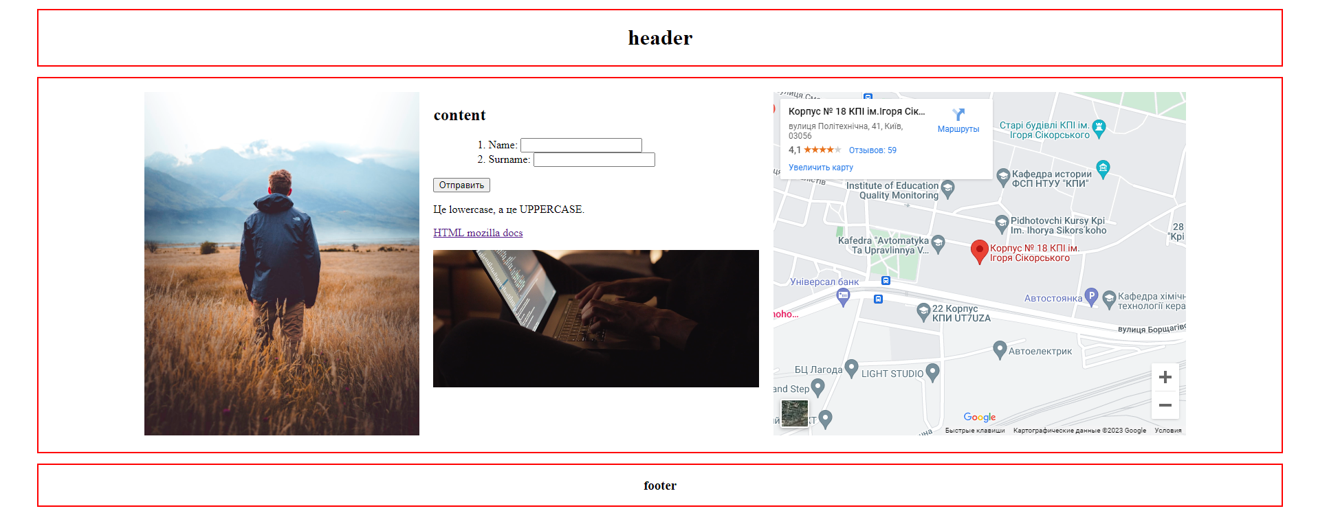

Код index.html:

<!DOCTYPE html>  
<html lang="en">  
<head>  
 <meta charset="UTF-8">  
 <link href="css/style.css" rel="stylesheet">  
 <title>lab1</title>  
</head>  
<body>  
<header class="header">  
 <h1>header</h1>  
</header>  
<main class="main">  
 <div>  
 <img src="images/man_who_watch.jpg" alt="busy man">  
 </div>  
 <div>  
 <h2>content</h2>  
 <form action="#">  
 <ul>  
 <ol>  
 <li>Name: <input type="text" name="name" width="70px"></li>  
 <li>Surname: <input type="text" name="surname" width="70px"></li>  
 </ol>  
 </ul>  
 <input type="submit">  
 </form>  
 <p>Це <span style="text-transform: lowercase;">LOWERCASE</span>, а це <span style="text-transform: uppercase;">uppercase</span>.</p>  
 <p><a href="https://developer.mozilla.org/ru/docs/Web/HTML">HTML mozilla docs</a></p>  
 <video src="movies/working.mp4" height="200px" autoplay muted loop></video>  
 </div>  
 <div>  
 <iframe width="600"  
 height="500"  
 style="border:0;"  
 allowfullscreen=""  
 loading="lazy"  
 referrerpolicy="no-referrer-when-downgrade"  
 src="https://www.google.com/maps/embed?pb=!1m18!1m12!1m3!1d2935.4351023254862!2d30.455987320943514!3d50.44619206384905!2m3!1f0!2f0!3f0!3m2!1i1024!2i768!4f13.1!3m3!1m2!1s0x40d4cf7603d4d097%3A0x5edc849e2ed2c4ce!2z0JrQvtGA0L_Rg9GBIOKEliAxOCDQmtCf0IYg0ZbQvC7QhtCz0L7RgNGPINCh0ZbQutC-0YDRgdGM0LrQvtCz0L4!5e0!3m2!1sru!2sua!4v1694413971315!5m2!1sru!2sua">  
 </iframe>  
 </div>  
</main>  
<footer class="footer">  
 <h3>footer</h3>  
</footer>  
</body>  
</html>

Код файлу style.css:

.header {  
 width: 95%;  
 margin: 15px auto;  
 border: 2px solid red;  
 text-align: center;  
}  
  
.main {  
 display: flex;  
 justify-content: center;  
 width: 95%;  
 margin: 15px auto;  
 border: 2px solid red;  
 padding: 20px 0;  
}  
  
.main div:first-child {  
 margin-left: 15px;  
}  
  
.main div img {  
 height: 500px;  
}  
  
.main div:nth-child(2) {  
 margin-left: 20px;  
}  
  
.main div:nth-child(3) {  
 margin-left: 20px;  
}  
  
.footer {  
 width: 95%;  
 margin: 15px auto;  
 border: 2px solid red;  
 text-align: center;  
}